atitit.如何建立企业文化的步奏与结构

文化包括文学、哲学、政治体系、建筑、音乐、宗教信仰（印
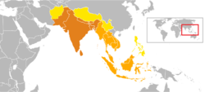印度文化圈范围
度教和小乘佛教）等。
的宗教、哲学、文化和社会习俗的综合称谓，它的信仰、哲学、伦理观点

